

|  |
| --- |
| Asignatura: Educación Física y Salud  Nombre del docente: Rodrigo Retamal Carreño  Curso: 2° Básico.  Fecha: 5/04/2021 al 23/04/2021  **Guía N°2**  Unidad: Habilidades motrices.  OA: Objetivo: Desarrollar y demostrando la adquisición de hábitos de higiene y de vida saludable, como utilizar protección solar, lavarse y cambiarse de ropa después de la clase, hidratarse con agua, comer una colación saludable después de la práctica de actividad física y conocer las articulaciones de tu propio cuerpo. |

Nombre: ________________________________________________________

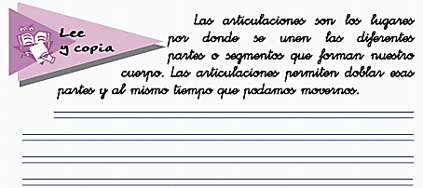

**Pinta las articulaciones según el color que se indica**

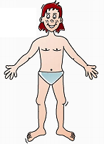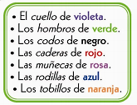

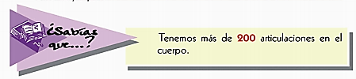

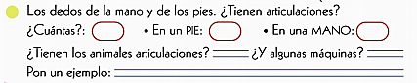

**____________________________________________________________________________________________________________________________________________________________________________________________________________________________________________________________________________________**

**En la siguiente plana hay piezas para confeccionar una imagen articulada, para poder confeccionarla realiza los siguientes pasos:**

1.- Pega muy bien la imagen en tu hoja de block

2.- Recorta cada pieza con mucho cuidado, sin perder ninguna

3.- Enhebra la aguja de lana (si necesitas ayuda pídela)

4.- Utiliza la aguja para unir con un pedacito de lana cada parte del cuerpo en el mismo punto donde están las articulaciones, procura que no quede apretado para que se pueda mover.

5.- Pinta tu figura articulada

6.- Identifica en tu figura tus propias articulaciones y comprueba cómo se mueven.

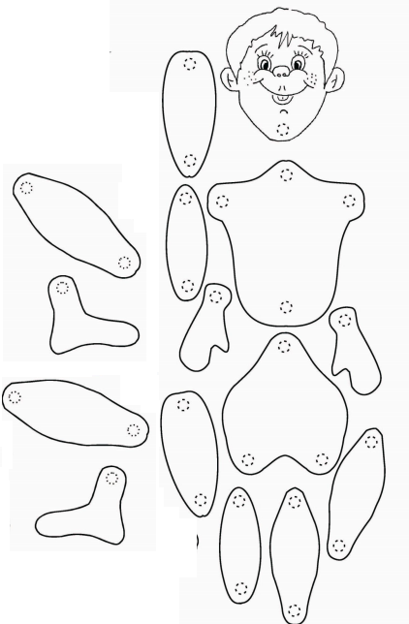

**HÁBITOS DE ASEO**

Responde esta pequeña encuesta:

S: SIEMPRE

CS: CASI SIEMPRE

AV: AVECES

CN: CASI NUNCA

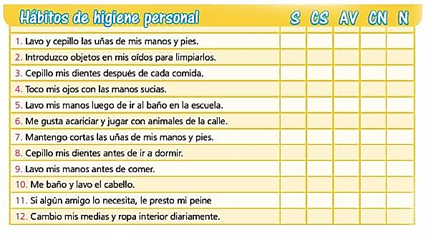N: NUNCA

Suma cada opción hacia abajo, e identifica si estás bien o si estás mal.

**RESPONDE:**

1- Qué actividad es la que menos realizas y por qué: ___________________________________________________________________________________________________________________________________________________________________________________________________________________________

2.- Qué habito de aseo es que más realizas y por qué:

___________________________________________________________________________________________________________________________________________________________________________________________________________________________

3.- Por qué crees tú que es necesario tener una higiene diaria. Fundamenta.

___________________________________________________________________________________________________________________________________________________________________________________________________________________________

4.- De acuerdo a los resultados de la encuesta, a que te comprometes:

___________________________________________________________________________________________________________________________________________________________________________________________________________________________